Задание 1

Таблица 1. Описание трансмембранных белков с известной 3D структурой
PDB код | Тип  (спираль, баррель) | Число цепей,  образующих одну ТМ единицу (баррель или набор спиралей) | Число трансмембранных участков в ТМ единице | Число остатков в одном трансмембранном участке  (типичное, минимальное, максимальное) | Толщина мембраны в ангстремах | Наклон спиралей/тяжей к нормали | Какая мембрана, организм, "код транспортера", функция белка
1a0s | баррель | 3 | 18 | Типичное: 10  Минимальное: 6  Максимальное:12 | 23.8 ± 1.1 Å | 0 | TCID=1.B.3.1.2  Мембрана: Внешняя клеточная мембранна  Организм:Salmonella typhimurium  Функция:  Oligosaccharide porin ScrY
3aeh | баррель | 1 | 12 | Типичное: 10  Минимальное: 8  Максимальное: 13 | 25.2 ± 1.1 Å | 4 ± 0° | TCDB - 1.B.12 Мембрана: Внешняя мембрана грам-отрицательных бактерий  Организм: Escherichia coli  Функция: гемоглобин связывающая протеаза Hbp
1ek9 | баррель | 3 | По 4 в каждой цепи (12) | Типичное: 11  Минимальное: 9  Максимальное: 13 | 24.6 ± 1.4 Å | 0 ± 2° | TCID= 1.B.17.1.1  Мембрана: Внешняя мембранна клетки  Организм: Escherichia coli  Функция: Экспортер хемолизина, антибиотиков, сидерофоров (энтеробактин)
3ag3  (1v55) | спираль | 20 | A[12] B[2] C[7] D[1] E[0] F[0] G[1] H[0] I[1] J[1] K[1] L[1] M[1] N[12] O[2] P[7] Q[1] R[0] S[0] T[1] U[0] V[1] W[1] X[1] Y[1] Z[1] | Типичное: 20  Минимальное:11  Максимальное:25 | 27.8 ± 0.9 Å | 0 ± 0° | TCID=3.D.4.7.1  Мембрана: Внутренняя мембрана митохондрий  Организм: Bos taurus  Функция: трехкомпонентная система цитохромовой оксидазы
4a01 | спираль | 2 | По 16 (32) | Типичное: 22  Минимальное: 25  Максимальное: 21 | 32.0 ± 0.8 Å | 0 | TCID=3.A.10  Мембрана: мембрана вакуоли  Организм: Vigna radiata  Функция: Протон-переносящая пирофосфатаза
1a11 | спираль | 1 | 1 | 18 | 24.4 ± 5.6 Å | 17 ± 10° | TCID – не ссылается  Мембрана: цитоплазматическая мембрана эукариот  Организм: Rattus norvegicus  Функция: альфа-субъединица ацетилхолинового рецептора

По данным Lipid Composition Atlas толщина внутримембранной части ТМ белков значительно варьирует (примерно от 7 до 40 ангстрем) в зависимости от организма и типа мембраны.
Для архей: примерно 28-32 ангстрем;
для внешей мембраны грамм-отрицательных бактерий: примерно 23-26;
для внутренней мембраны грамм-отрицательных бактерий: примерно 28-31;
для внутренней мембраны митохондрий: примерно в диапазонах 27-30;
для плазматической мембраны эукариот - значения сильно колеблются;
Длина трансмембранных участков баррелей в 2 раза меньше (по числу остатков) длины трансмембранных спиралей за счет более компактной структуры спирали. Длина трансмембранного участка α-спирали около 20 остатков, а баррелей около 10.

Задание 2

Данный мне белок: C6DHK1
Гомолог:3H90(FIEF_ECOLI)
Uniprot говорит: TCDB 2.A.4.; семейство белков, участвующих в диффузии катионов (CDF)
Трансмембранные участки: 11-31; 40-60; 80-101; 114-134; 156-176; 182-202
Локализация: Внутренняя клеточная мембрана
Выдача TMHMM:
# uniprot_C6DHK1_FIEF_PECCP Length: 300
# uniprot_C6DHK1_FIEF_PECCP Number of predicted TMHs: 4
# uniprot_C6DHK1_FIEF_PECCP Exp number of AAs in TMHs: 117.99229
# uniprot_C6DHK1_FIEF_PECCP Exp number, first 60 AAs: 43.33616
# uniprot_C6DHK1_FIEF_PECCP Total prob of N-in: 0.97232
# uniprot_C6DHK1_FIEF_PECCP POSSIBLE N-term signal sequence
uniprot_C6DHK1_FIEF_PECCP TMHMM2.0 inside 1 11
uniprot_C6DHK1_FIEF_PECCP TMHMM2.0 TMhelix 12 34
uniprot_C6DHK1_FIEF_PECCP TMHMM2.0 outside 35 37
uniprot_C6DHK1_FIEF_PECCP TMHMM2.0 TMhelix 38 60
uniprot_C6DHK1_FIEF_PECCP TMHMM2.0 inside 61 79
uniprot_C6DHK1_FIEF_PECCP TMHMM2.0 TMhelix 80 102
uniprot_C6DHK1_FIEF_PECCP TMHMM2.0 outside 103 116
uniprot_C6DHK1_FIEF_PECCP TMHMM2.0 TMhelix 117 139
uniprot_C6DHK1_FIEF_PECCP TMHMM2.0 inside 140 300
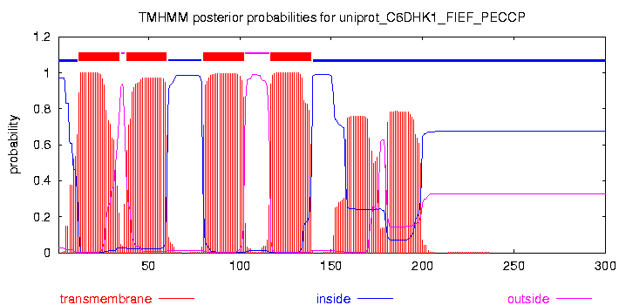

Данные, полученные из Uniprot и с помощью TMHMM, не смотря на сходство трансмембранных участков начала последовательности (отличия буквально на один-два аминокислотных остатка), отличаются во второй половине последовательности: TMHMM предсказывает внутриклеточную локализацию N-конца, когда Uniprot предлагает наличие еще двух трансмембранных участков.
Сравнение с гомологом FIEF_ECOLI (PDB ID: 3H90)
Гомолог FIEF_ECOLI транспортирует железо и отвечает за его детоксикацию, кроме того, может еще транспортировать цинк. Белок является гомодимером, располагается во внутренней мембране клетки. Белок содержит 6 трансмембранных спиралей, 4 домена в цитоплазме и 3 домена в периплазме.
Структура гомолога:
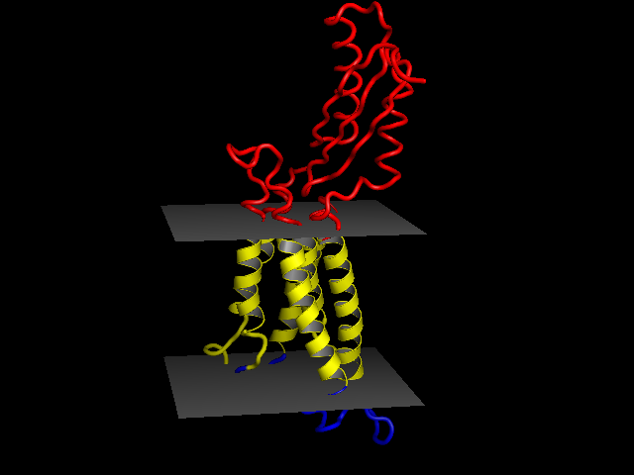
Красный- внешнемембранная часть белка;
Желтый- трансмембранная часть белка;
Синий- внутримембранная часть белка;
Гомологичный белок имеет 6 трансмембранных участков, 4 из которых очень хорошо совпали с предсказаниями TMHMM. Еще два трансмембранных участка, не предсказанные ранее, но присутствующие в гомологе, достаточно хорошо выравниваются с «моим» белком. Думаю, мой белок имеет 6 трансмембранных участков представленных альфа-спиралями.

